
Соглашение о сотрудничестве между ТПП РФ и Фондом «Сколково»
18.04.11.

Подписано соглашение о сотрудничестве между Торгово-промышленной палатой Российской Федерации и Фондом развития Центра разработки и коммерциализации новых технологий (Фонд «Сколково»).
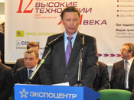Церемония подписания состоялась в рамках торжественного открытия в 7 павильоне ЦВК «Экспоцентр» XII международного форума «Высокие технологии XXI века», который проводится под патронатом ТПП РФ.
На открытии выставки и перед подписанием Соглашения выступили, в частности, заместитель председателя правительства РФ Сергей Иванов, президент ТПП РФ Сергей Катырин, глава Фонда «Сколково» Виктор Вексельберг.
Сегодня мы уделяем повышенное внимание технологической модернизации России с целью отхода от сырьевой направленности экономики страны, отметил Сергей Иванов. Государственная научно-техническая и промышленная политика ориентирована на ускоренное инновационное развитие. Очень важно обеспечить эффективное взаимодействие между промышленным комплексом и научными институтами, создание и продвижение передовых технологий, внедрение инновационных достижений в экономику.
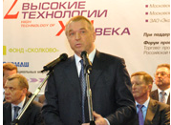В этом плане в минувшем году проведена определенная работа. На поддержку федеральных университетов из госбюджета выделено 18,7 млрд рублей, а на поддержку национальных исследовательских университетов – 8,42 млрд. Получила дальнейшее развитие структура национальной инновационной системы. Сергей Иванов подчеркнул важность сокращения дистанции между появлением идеи, ее разработкой и реальным появлением на рынке инновационного высокотехнологического продукта.
Нынешняя выставка – одно из самых любимых детищ ТПП РФ, отметил Сергей Катырин. Сначала это была выставка высоких технологий, а сегодня это уже форум, имеющий статус международного. Сегодня каждый регион и каждое предприятие думает о своем инновационном развитии, над тем, какие технологии использовать. ТПП РФ, региональные ТПП постоянно держат в поле зрения инновационную тематику. Главная задача, которая стоит перед здесь перед Палатой – сократить путь от разработки инновации до ее внедрения в производство.
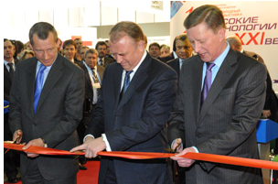Президент Фонда «Сколково» Виктор Вексельберг отметил, что очень важно для инновационных компаний иметь возможность обменяться мнениями, сравнить свои достижения с итогами работы коллег, установить связи, получить возможность внедрить в практику свои разработки. Здесь видны перспективы развития нашей экономики, подчеркнул Виктор Вексельберг.
После выступлений состоялось подписание Соглашение о сотрудничестве между Торгово-промышленной палатой Российской Федерации и Фондом развития Центра разработки и коммерциализации новых технологий.
Подписи под документом поставили глава ТПП РФ Сергей Катырин и президент Фонда «Сколково» Виктор Вексельберг.
Соглашение заключено, в частности, с целью содействия разработке, производству и экспорту высокотехнологичной промышленной продукции путем обеспечения поддержки на внутреннем и внешнем рынках российских организаций – разработчиков и производителей инновационной и высокотехнологичной продукции. Стороны придают большое значение необходимости усиления взаимодействия образования, науки и производства путем развития принципов государственно-частного партнерства, а также совершенствования роли и места государства в экономике на современном этапе развития рыночного хозяйства России.
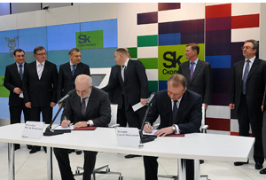ТПП РФ и Фонд «Сколково» будут развивать сотрудничество с целью всестороннего содействия модернизации и инновационному развитию экономики России, привлечения зарубежного опыта и знаний в российский хозяйственный оборот, создания необходимых условий российским изобретателям и производителям для широкой демонстрации своих достижений в инновационной сфере.
Реализация Соглашения будет осуществляться с использованием возможностей ТПП РФ, территориальных торгово-промышленных палат, комитетов и организаций Палаты, представительств ТПП РФ за рубежом, включая представительство в Сан-Франциско (США), Фонда «Сколково», а также российских деловых советов с зарубежными странами, созданных под эгидой ТПП России.
Стороны в пределах своей компетенции будут осуществлять взаимодействие и сотрудничество, в частности, по следующим направлениям: формирование благоприятной экономической и правовой среды для развития инновационной деятельности предпринимательства в РФ, в том числе малого и среднего бизнеса; укрепление позитивного имиджа российского инновационного предпринимательства, промышленности и экспортеров за рубежом; содействие продвижению на мировой рынок российских научно-технических разработок, новых технологий, промышленных изделий; оказание содействия молодежному инновационному предпринимательству через систему торгово-промышленных палат; привлечение иностранных инвестиций в российскую экономику, в том числе для реализации инновационных и высокотехнологичных проектов и т.д.
Координация деятельности ТПП РФ и Фонда «Сколково» по реализации настоящего Соглашения будет поручена специальному Координационному комитету.
Центр по связям с общественностью и СМИ ТПП РФ, А.Бондарь

